Inčupe - platformas sevišķi bīstamās vietas
Nr. 1
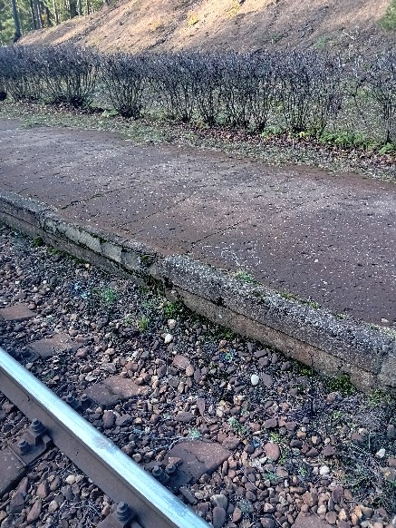
Nr. 2
